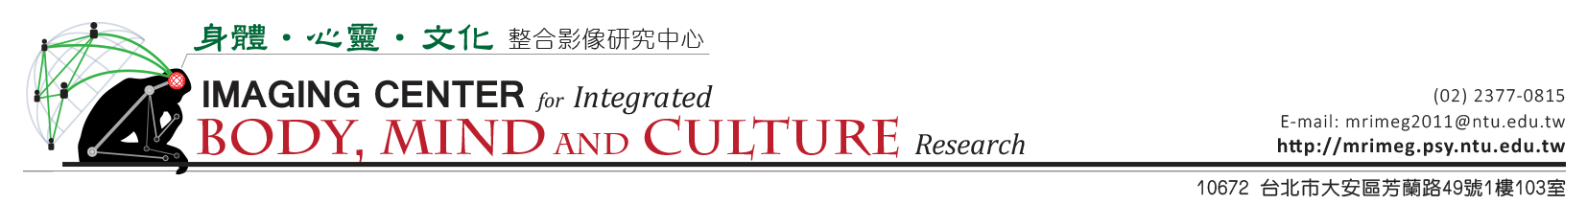
臺灣大學腦磁圖儀器使用申請書(實驗用)
(實驗申請專用版本) |  |  |  |  |  |  |  |  |  |  |  |  |  |  |  |  | 申請日期： |  |  | 年 |  | 月 |  | 日
研究計畫名稱 |  | (中文)
 |  | (英文)
申請單位
計畫主持人
計畫執行期間 |  | 年 |  |  | 月 |  |  |  | 日至 |  |  |  |  |  |  | 年 |  |  | 月 |  |  |  | 日
經費來源 |  | □ 科技部，具有貴儀額度，計畫編號：  □ 科技部，不具貴儀額度，計畫編號：  □ 其他：
參與人員：(為方便中心門禁控管，除計畫主持人及共/協同主持人外，最多三名)
1 | □計畫主持人 □共/協同主持人  □研究執行人員 □其他 |  |  |  |  |  |  | 姓名 |  |  |  |  |  |  |  |  |  | 聯絡電話
 |  |  |  |  |  |  |  | 職稱 |  |  |  |  |  |  |  |  |  | 電子郵件
2 | □計畫主持人 □共/協同主持人  □研究執行人員 □其他 |  |  |  |  |  |  | 姓名 |  |  |  |  |  |  |  |  |  | 聯絡電話
 |  |  |  |  |  |  |  | 職稱 |  |  |  |  |  |  |  |  |  | 電子郵件
3 | □計畫主持人 □共/協同主持人  □研究執行人員 □其他 |  |  |  |  |  |  | 姓名 |  |  |  |  |  |  |  |  |  | 聯絡電話
 |  |  |  |  |  |  |  | 職稱 |  |  |  |  |  |  |  |  |  | 電子郵件
4 | □計畫主持人 □共/協同主持人  □研究執行人員 □其他 |  |  |  |  |  |  | 姓名 |  |  |  |  |  |  |  |  |  | 聯絡電話
 |  |  |  |  |  |  |  | 職稱 |  |  |  |  |  |  |  |  |  | 電子郵件
5 | □計畫主持人 □共/協同主持人  □研究執行人員 □其他 |  |  |  |  |  |  | 姓名 |  |  |  |  |  |  |  |  |  | 聯絡電話
 |  |  |  |  |  |  |  | 職稱 |  |  |  |  |  |  |  |  |  | 電子郵件
申請使用時數 |  | 每次 |  |  |  | 小時，共 |  |  |  |  |  |  | 小時 (請以整數算，不足2小時以2小時算)
 |  | 實驗時間須包含實驗前、後之說明準備及收拾工作等所有佔用操作準備區的時間
受試者人數 |  | 每 次 |  |  |  |  | 人，共 |  |  |  |  |  |  |  | 人
 |  | 年齡層： |  |  |  |  | 歲 至 |  |  |  |  |  |  | 歲 |  |  |  | 族群/來源：

(實驗申請專用版本) |  |  | 申請日期： |  | 年 | 月 | 日
研究計畫名稱 | (中文)
 | (英文)
實驗目的
實驗設計
備註
填寫人簽/章 |  | 主持人簽/章
中心填寫：以下欄位由中心人員填寫
 |  |  |  |  |  |  |  | 核定編號：
確認流程 | 1. 操作人員 |  |  | 管理 / 執行小組
 |  |  |  | 2. 組 員 |  |  | 3. 組 長
簽/章
日 期 | 年 | 月 | 日 | 年 | 月 | 日 | 年 |  | 月 | 日
本案須交付管理/執行委員會開會討論 |  |  |  |  | 開會日期： |  | 年 |  | 月 | 日
審核意見：

